**Игровые технологии в ДО**

**для педагогов ДО**

**«Игра – вид непродуктивной деятельности, мотив которой заключается не в ее результатах, а в самом процессе. Игра имеет важное значение в воспитании, обучении и развитии детей как средство психологической подготовки к будущим жизненным ситуациям». Таким образом, игра как отраженная модель поведения, проявления и развития сложных самоорганизующихся систем включает в себя различные сценарии жизни, в которых заложены основы саморазвития и самовыражения**

**Что такое технология?**  
**Как и любая технология, педагогическая представляет собой процесс, при котором происходит качественное изменение воздействия на обучаемого.**

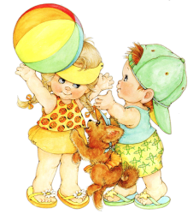**Виды педагогических технологий**  
**• «Здоровьесберегающая» технология  
• Технология «ТРИЗ»  
• Технология «Проблемного обучения»  
• Технология «Марии Монтессори».  
• «Игровая» технология и др.  
Основные требования (критерии) педагогической технологии:  
• Концептуальность  
• Системность  
• Управляемость  
• Эффективность  
• Воспроизводимость**

  
**Концептуальность** **- опора на определенную научную концепцию, включающую философское, психологическое, дидактическое и социально-педагогическое обоснование достижения образовательных целей.  
Системность – технология должна обладать всеми признаками системы:  
- логикой процесса,  
- взаимосвязью его частей,  
- целостностью.**

**Управляемость** **– возможность диагностического целеполагания, планирования, проектирования процесса обучения, поэтапной диагностики, варьирования средств и методов с целью коррекции результатов.**

**Эффективность** **– современные педагогические технологии, существующие в конкретных условиях, должны быть эффективными по результатам и оптимальными по затратам, гарантировать достижение определенного стандарта обучения.  
Воспроизводимость – возможность применения (повторения, воспроизведения) образовательной технологии в образовательных учреждениях, (технология какпедагогический инструмент должна быть гарантированно эффективна в руках любого педагога, использующего ее, независимо от его опыта, стажа, возраста и личностных особенностей).  
Структура образовательной технологии**

**Структура образовательной технологии  
Структура образовательной технологии состоит из трех частей:  
• Концептуальная часть – это научная база технологии, психолого-педагогические идеи, которые заложены в ее фундамент.  
• Содержательная часть – это общие, конкретные цели и содержание учебного материала.  
• Процессуальная часть – совокупность форм и методов учебной деятельности детей, методов и форм работы педагога, деятельности педагога по управлению процессом усвоения материала, диагностика обучающего процесса.**

**Функции игры**  
**• развлекательная (это основная функция игры - развлечь, доставить довольствие, воодушевить, пробудить интерес);  
• коммуникативная: освоение диалектики общения;  
• самореализация в игре как полигоне человеческой практики;  
• игротерапевтическая: преодоление различных трудностей, возникающих в других видах жизнедеятельности;  
• диагностическая: выявление отклонений от нормативного поведения, самопознание в процессе игры;  
• функция коррекции: внесение позитивных изменений в структуру личностных показателей;  
• межнациональная коммуникация: усвоение единых для всех людей социально-культурных ценностей;  
• функция социализации: включение в систему общественных отношений, усвоение норм человеческого общежития.**

  
**Четыре главные черты присущие игре**  
**• свободная развивающая деятельность, предпринимаемая лишь по желанию ребенка, ради удовольствия от самого процесса деятельности, а не только от результата (процедурное удовольствие);  
• творческий, в значительной мере импровизационный, очень активный характер этой деятельности («поле творчества»);  
• эмоциональная приподнятость деятельности, соперничество, состязательность, конкуренция, аттракция. (чувственная природа игры, «эмоциональное напряжение»);  
• наличие прямых или косвенных правил, отражающих содержание игры, логическую и временную последовательность ее развития.**

**Структура игры как деятельности** –  
**• Целеполагание,  
• планирование,  
• реализация цели,  
• анализ результатов, в которых личность полностью реализует себя как субъект.**

**Структура игры как процесс** –  
**• роли, взятые на себя играющими;  
• игровые действия как средство реализации этих ролей;  
• игровое употребление предметов, т.е. замещение реальных вещей игровыми, условными;  
• реальные отношения между играющими;  
• сюжет (содержание) — область действительности, условно воспроизводимая в игре.**

**Игра как метод обучения**  
**• в качестве самостоятельных технологий для освоения понятия, темы и даже раздела учебного предмета;  
• как элементы (иногда весьма существенные) более обширной технологии;  
• в качестве урока (занятия) или его части (введения, объяснения, закрепления, упражнения, контроля);  
**

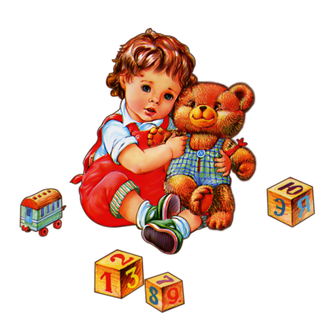**По характеру педагогического процесса выделяются следующие группы игр:**  
**обучающие, тренировочные, контролирующие и обобщающие;  
познавательные, воспитательные, развивающие;  
репродуктивные, продуктивные, творческие;  
коммуникативные, диагностические, профориентационные, психотехнические и др.  
Типология педагогических игр по характеру игровой методике  
предметные,  
сюжетные,  
ролевые,  
деловые,  
имитационные  
игры-драматизации**

**Игровая среда:**  
**игры с предметами  
без предметов,  
настольные,  
комнатные,  
уличные,  
на местности,  
компьютерные  
с ТСО,   
с различными средствами передвижения.**

***Семинар-практикум*** *2017 год*